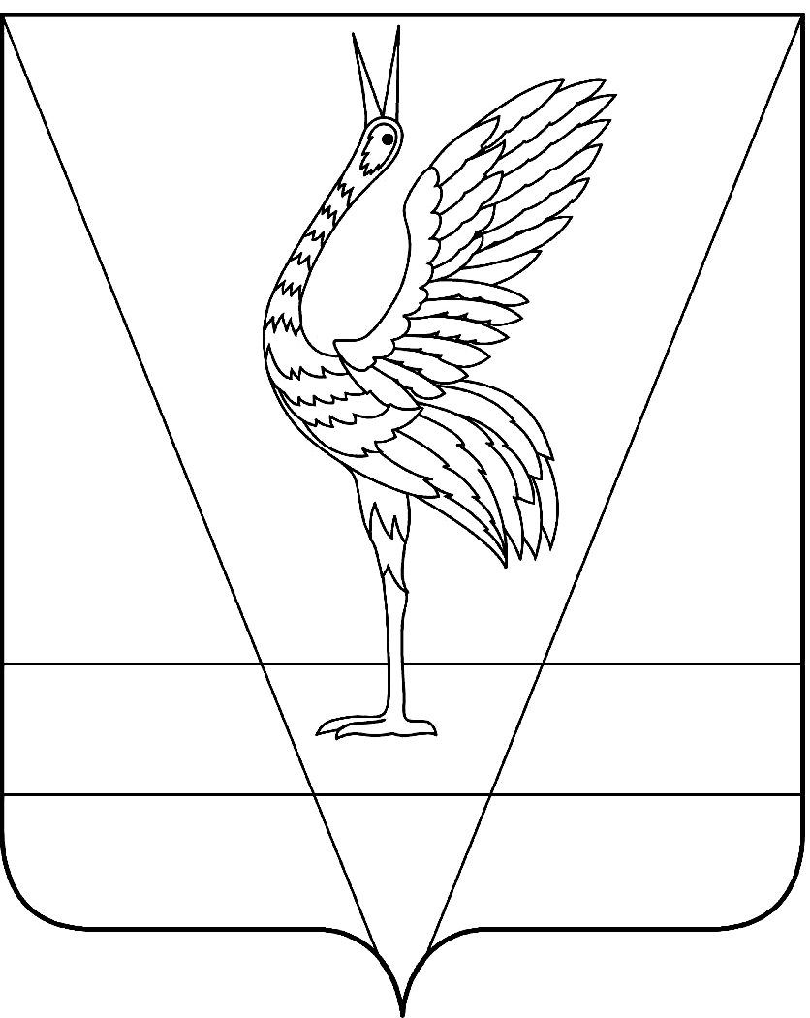
АДМИНИСТРАЦИЯ УЖУРСКОГО РАЙОНА
КРАСНОЯРСКОГО КРАЯ

ПОСТАНОВЛЕНИЕ

25.02.2022 г. Ужур № 129

О наделении полномочиями по предоставлению путевок в организации отдыха, оздоровления и занятости детей и подростков в летний период

В соответствии с Законом Красноярского края от 07.07.2009 № 8-3618 «Об обеспечении прав детей на отдых, оздоровление и занятость в Красноярском крае», Законом Красноярского края от 19.04.2018 № 5-1533 «О наделении органов местного самоуправления муниципальных районов и городских округов края государственными полномочиями по организации и обеспечению отдыха и оздоровления детей», руководствуясь Уставом Ужурского района, ПОСТАНОВЛЯЮ:
1. Определить Муниципальное казенное учреждение «Управление образования Ужурского района» уполномоченным органом по предоставлению путевок в организации отдыха, оздоровления и занятости детей и подростков в летний период с частичной оплатой их стоимости за счет субвенций бюджета Красноярского края.
2. Определить отдел опеки и попечительства администрации Ужурского района уполномоченным органом по предоставлению бесплатных путевок в организации отдыха, оздоровления и занятости детей и подростков в летний период детям-сиротам и детям, оставшимся без попечения родителей, находящимся под опекой (попечительством), в том числе в приемных семьях, патронатных семьях, лицам из числа детей-сирот и детей, оставшихся без попечения родителей.
3. Рекомендовать территориальному отделению краевого государственного казенного учреждения «Управление социальной защиты населения» по Ужурскому району и ЗАТО п. Солнечный Красноярского края организовать работу по предоставлению бесплатных путевок в организации отдыха, оздоровления и занятости детей и подростков в летний период детям-инвалидам, детям из малоимущих семей, детям из многодетных семей.
4. Постановление администрации Ужурского района от 26.02.2021 № 156 «О наделении полномочиями» признать утратившим силу.
5. Постановление вступает в силу в день, следующий за днём его официального опубликования в специальном выпуске районной газеты «Сибирский хлебороб».

Глава района К.Н. Зарецкий

